Guião para a Celebração do III Domingo do Advento C 2021

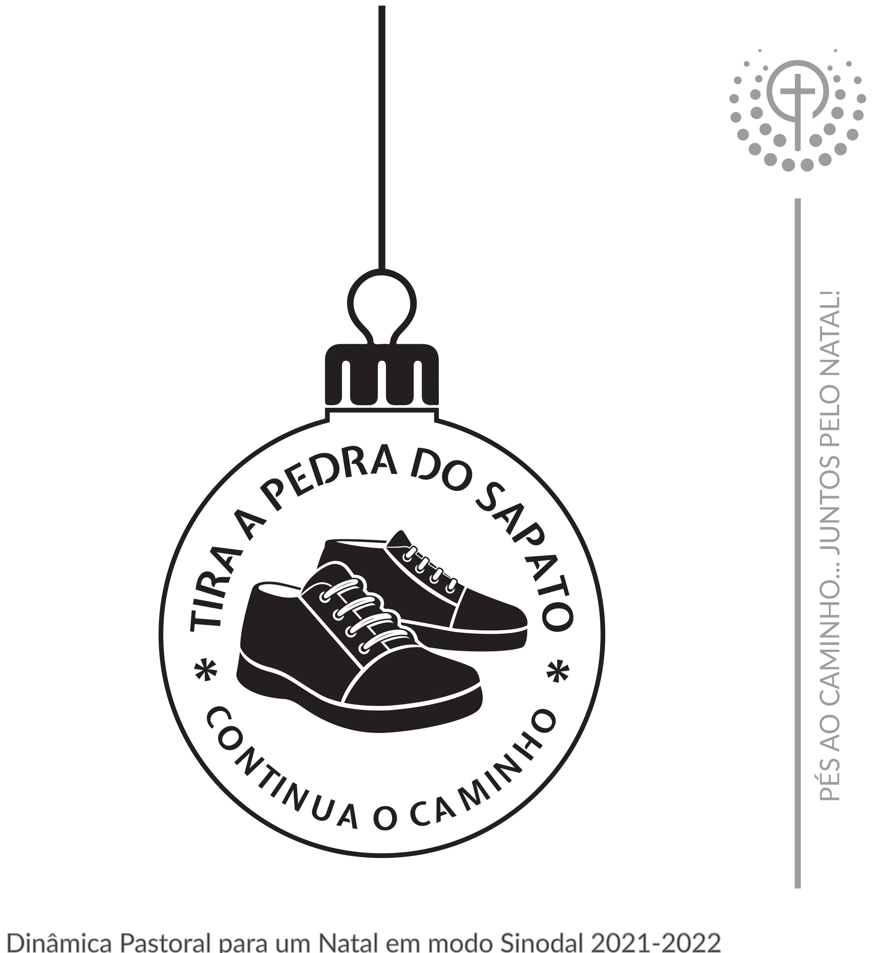

João anunciava ao povo a boa nova!
Fl 4,4
RITOS INICIAIS

Monição inicial

P. Pés ao caminho. Juntos pelo Natal. Este é o lema da nossa dinâmica pastoral, para um Natal em modo sinodal. Para esta semana, o desafio é este: “Tira a pedra no sapato. Continua o caminho”. E nós, depois de aprendermos de Maria a escuta humilde, somos desafiados por João Batista a falar com coragem, com assombro, com honestidade e liberdade.

Acender a 3.ª vela da coroa do Advento

P. Acendamos agora a 3.ª vela da coroa do Advento, para que o testemunho de João Batista ilumine como “uma lâmpada ardente e luminosa” (Jo 5,35), que nos projeta para a Luz e nos desafia a tirar as pedras do sapato e a desimpedir o caminho para o encontro com o Senhor.

Acompanhar o gesto com uma oração e/ou um cântico antes do início e no final da oração. Pode cantar-se apenas a 1.ª parte desta Aclamação, deixando a segunda para o tempo do Natal. Mas pode optar-se também pelo cântico de toda a Aclamação.

Cântico para a coroa do Advento – no princípio da oração

Levanta-te, povo peregrino! Pés ao caminho, com a pressa do amor!
………. pode cantar-se esta 2.ª parte apenas quando chegar o tempo do Natal……
Juntos pelo Natal, todos irmãos! Caminhemos alegres, à luz do Senhor.

Oração ao acender a 3.ª vela da coroa do Advento

Eis-nos aqui, diante de Vós, Espírito Santo!
Só a Vós temos por Guia seguro e fiel
dos nossos pés a caminho,
juntos pelo Natal.
Vinde a nós, ficai connosco,
para saborearmos a alegria verdadeira
do dom, do perdão e da mansidão.

Ensinai-nos, Espírito Santo,
a tirar as pedras do sapato,
que nos impedem de caminhar juntos.
Ensinai-nos a humildade e a verdade
de João Batista, a pregar no deserto,
para falarmos do coração ao coração,
com amor, coragem e desassombro.

Espírito Santo da profecia,
faz-nos falar com liberdade e honestidade,
para encontramos o rumo a seguir,
sem a artilharia pesada da violência,
da intolerância e da maledicência,
e alcançarmos a Paz que tu nos dás,
sem vencedores e sem vencidos. Ámen.

Cântico para a coroa do Advento – no final da oração | Oração coleta

LITURGIA DA PALAVRA
1.ª Leitura | Salmo Responsorial | 2.ª Leitura | Aclamação ao Evangelho | Evangelho
Homilia no III Domingo do Advento C 2021

1. João toma a palavra, sem se pôr em bicos de pés, sem calçar botas de guerra, sem entrar de chancas, sem duas pedras na mão! Ele nem sequer se acha digno de desatar as correias das sandálias do Messias! João, se toma a palavra, é para escutar cada pessoa, de entre a multidão, e ajudar cada um a discernir a sua própria decisão, a seguir a vontade de Deus, no aqui e no agora, no mais real e concreto de cada vida. As suas palavras não são pedras no sapato, pedras atiradas à cara, para calar ou destruir. Não. João quer apenas que cada um tire a sua pedra do sapato, para desimpedir o caminho para o encontro com Cristo.

2. João é realmente um mestre, neste exercício sinodal, em que somos desafiados a falar com coragem e a escutar com humildade. Na Solenidade da Imaculada Conceição, Maria inspirou-nos a refletir na importância de uma escuta humilde, de ouvidos limpos, sem preconceitos, sem reservas, uma escuta que dá aos outros a possibilidade de dizerem o que pensam e sentem, até ao fim, sem serem interrompidos pela nossa pressa em ditar a última sentença. Neste domingo, o desassombro de João Batista, sem papas na língua, ajuda-nos a refletir sobre o que é isto de falarmos com parrésia.

3. Parrésia é uma palavra de origem grega que o Papa Francisco usa muito, quando nos desafia a falar abertamente, com coragem, com honestidade, com franqueza, com arrojo, com desassombro, com confiança, com liberdade, sem a presunção de se ter razão ou a última palavra. Por isso, falar com parrésia não é ter o coração na boca, dizer tudo o que nos vem à cabeça. Não. Falar com parrésia significa tomar a palavra, como quem dá testemunho do que lhe parece ser a voz do Espírito no seu coração. Por isso, para exprimir livremente aos outros o que sentimos devemos, antes de tudo, fazer silêncio, deixar a voz de Deus calar fundo no nosso coração, entrar em profunda união com Deus, que é luz e paz para o nosso coração. A partir daí, é possível falarmos, dizermos tudo aquilo que, no Senhor, não podemos calar. Neste sentido, a tal parrésia não é a arte de convencer os outros das minhas ideias brilhantes, das minhas razões inquestionáveis, dos meus argumentos irrefutáveis, das minhas posições irredutíveis. Não. Parrésia é dizer aquilo que, em consciência, me parece ser sugerido pelo Espírito Santo e que pode ser útil a todos, para o discernimento, em ordem a uma decisão comum, seja em casal e em família, seja na comunidade cristã, seja na vida social e política. Então, a partir daí, pode falar-se com toda a liberdade, sabendo, porém, que os outros o farão com a mesma liberdade e que, por isso mesmo, devo estar disponível para os escutar, até ao ponto de abandonar, refazer ou evoluir na minha opinião. Através dos outros, o Espírito Santo sugere-nos algo para o bem comum» (cf. 1 Cor 12,7).

4. Irmãos e irmãs: no diálogo em casal e em família, no diálogo deste processo sinodal que estamos a promover na comunidade cristã, uma das condições para falar com parrésia é procurar juntos a verdade e dizê-la na caridade. Só por amor devo falar. Só por amor devo calar. A parrésia, feita de crítica e de contestação, só é verdadeira se nasce do amor de Deus em mim, pela esposa, pelo marido, pelos filhos, pela nossa Igreja, pelos outros. Esta parrésia não pode conter maldição e maledicência, irritação e amargura, pedras no sapato, piadas e biqueiradas, mas deve construir uma atmosfera de confiança e de encorajamento mútuo. O fruto que se espera de um diálogo assim é que todos cresçam na compreensão das pessoas e dos problemas, é que todos se edifiquem na caridade, até alcançar a unidade que prevalece sobre o conflito, a paz sem vencedores e sem vencidos.

5. Com este espírito, responde: “Tens uma pedra no sapato contra alguém da tua família? És capaz de o dizer com franqueza? Então escreve” no teu Bilhete-postal à Família Natal. Na Carta Sinodal ao Papa Natal, alarga o teu coração à comunidade cristã e responde: “Tens uma pedra no sapato contra a Igreja? És capaz de o dizer com franqueza? Então escreve”. Escreve, em clima de oração, o que o Espírito Santo te diz ao coração e diz à Igreja por meio de ti. Falemos todos ao coração!
Credo [R. Sim, creio!]

- Credes na bondade de Deus Pai, que acompanha cada um dos Seus filhos e os renova e fortalece com o Seu amor?
- Credes em Jesus, o Filho de Deus, o Messias enviado a anunciar a Boa Nova da Paz a todos os homens e mulheres de boa vontade?
- Credes no Espírito Santo, que nos faz estremecer e encher da alegria que vem do Senhor e é para sempre?
- Credes na Igreja, chamada a viver a alegria do Evangelho e a alegria de evangelizar?
- Credes na Ressurreição e na vida eterna, no encontro transformador e definitivo da nossa vida, para participar na plena alegria do Senhor?

Preces

P. Irmãos e irmãs: o Senhor está próximo. Não vos inquieteis com coisa alguma mas, em todas as circunstâncias, apresentai os vossos pedidos diante de Deus, com orações, súplicas e ações de graças, dizendo:
R. Vem, Senhor, vem depressa. Acende a Tua luz nos passos do nosso caminho!

- Pela Santa Igreja, em processo sinodal: para que anuncie, com alegria e desassombro, a Boa Nova a todo o povo de Deus e aponte caminhos de conversão para o encontro com Cristo. Invoquemos. R.

- Pelos que governam: para que cultivem, com paciência e humildade, o diálogo franco e respeitoso, a fim de alcançarem um conhecimento compartilhado e novos pontos de vista, na procura da justiça, da paz e do bem comum. Invoquemos. R.

- Pelos que são impedidos de falar, de expressar as suas convicções e de professar publicamente a sua fé: para que não desistam de lutar até dar a vida pelas suas convicções. Invoquemos. R.

- Por todos nós: para que saibamos escutar com humildade e falar com coragem e honestidade autênticas, para crescermos no diálogo e na compreensão mútua. Invoquemos. R.

P. Ouvi, Senhor, as nossas orações e súplicas. Que a Vossa Paz, que está acima de toda a inteligência, nos guarde os nossos corações e pensamentos em Cristo Jesus, nosso Salvador e fonte da alegria verdadeira. Ele que é Deus convosco, na unidade do Espírito Santo.
R. Ámen.

LITURGIA EUCARÍSTICA

LITURGIA EUCARÍSTICA

Apresentação dos dons | Cântico de Ofertório | Oração sobre as oblatas | Prefácio do Advento 2 | Santo | Oração Eucarística II | Aclamação (cantada): Mistério da Fé para a salvação do mundo | Oração Eucarística II (cont.) | Ritos da Comunhão

RITOS FINAIS

PERGUNTAS SOBRE A ALEGRIA DO AMOR EM FAMÍLIA

Bilhete-postal da Família Natal
3.º Domingo do Advento
Tens uma pedra no sapato contra alguém da tua família?
És capaz de o dizer com franqueza? Então escreve.

PERGUNTAS SOBRE O ESTILO SINODAL DA IGREJA

Carta Sinodal ao Papa Natal
3.º Domingo do Advento
Tens uma pedra no sapato contra a Igreja?
És capaz de o dizer com franqueza?
Então escreve.

Bênção | Despedida
Diácono: Pés ao caminho. Juntos pelo Natal, ide em paz e que o Senhor vos acompanhe.
R. Graças a Deus.

Oração para a bênção da mesa | 3.º domingo do Advento C | 12.12.2021

Guia:
Neste Domingo da Alegria,
cheira já a Natal e, com ele,
reluz a fé e a esperança
de que Tu, ó Deus de bondade,
estás vivo e presente no meio de nós.
Abençoa a mesa desta refeição,
para que se torne lugar sagrado,
onde se reparte a vida e o pão,
e onde o coração fala ao coração.
Guarda em Ti, Senhor, os nossos sonhos,
para que a única inquietação
seja a de Te receber no nosso coração.
Todos: Ámen.

Imagens em anexo

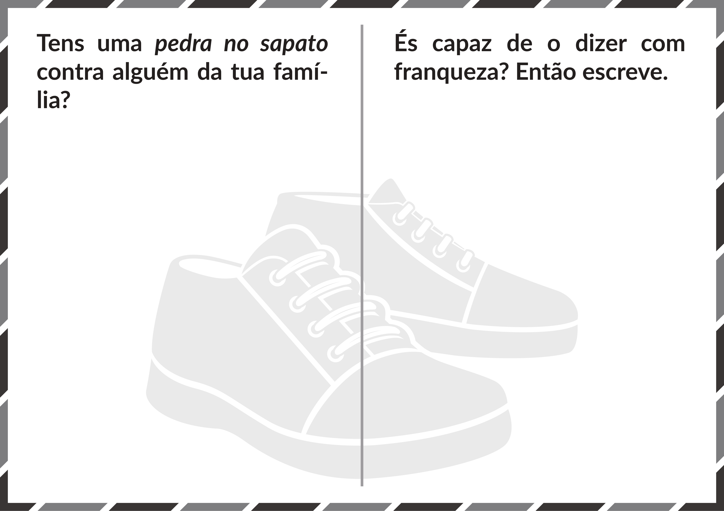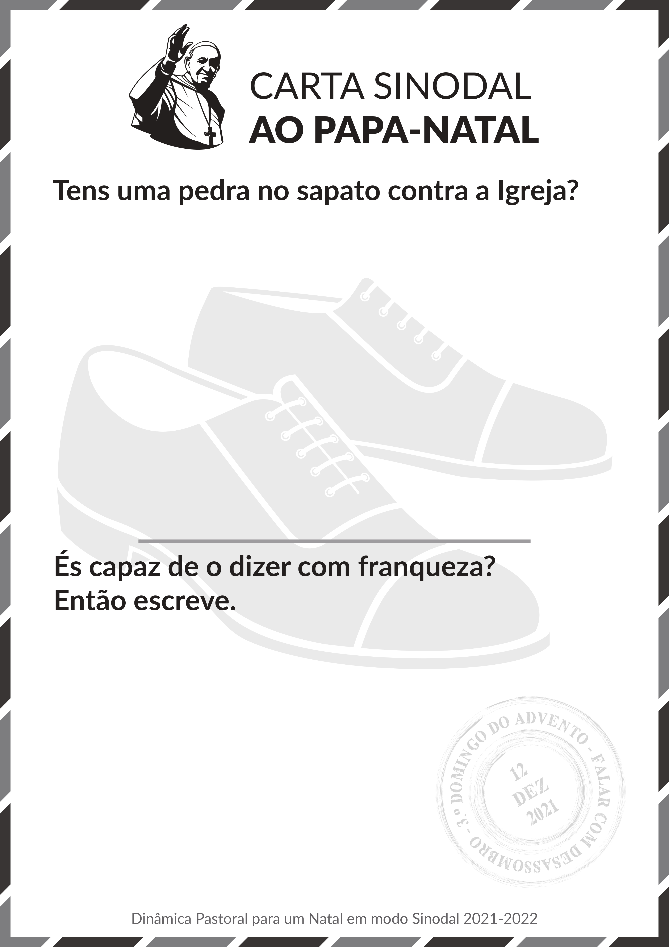

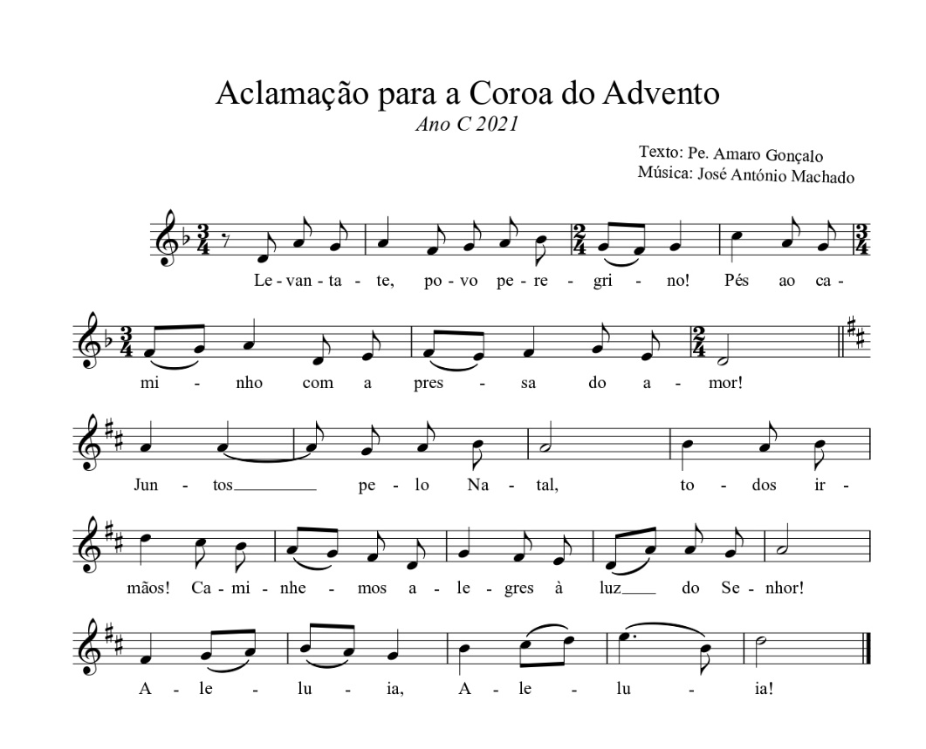

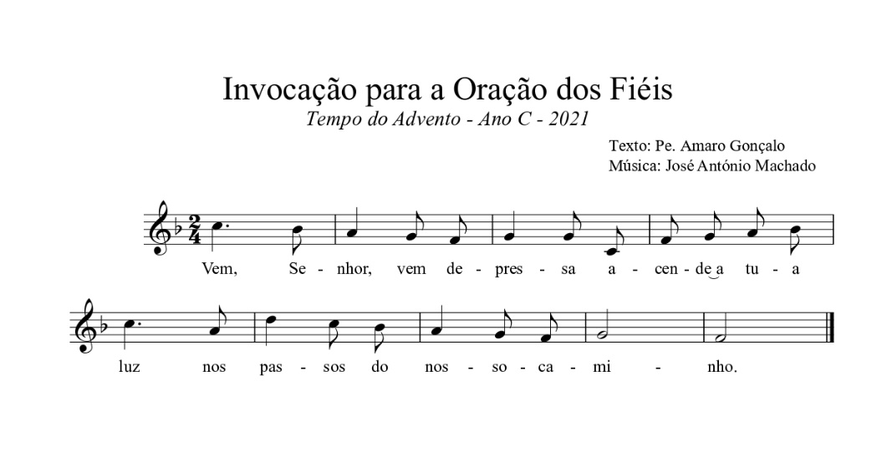

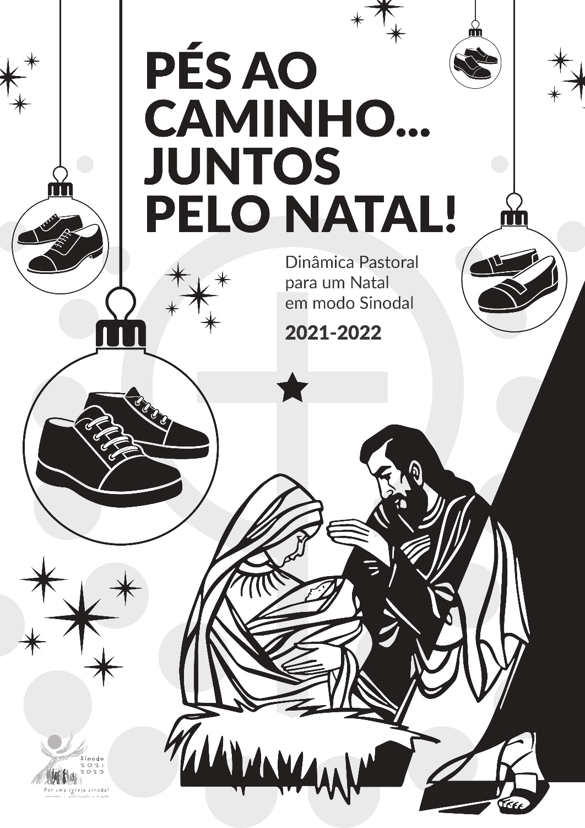

OUTROS TEXTOS E HOMILIAS
III DOMINGO DO ADVENTO C

Homilia no III Domingo do Advento C 2018

1. O Presépio, lugar de encontro para todos! Neste domingo da alegria, podíamos dizê-lo em modo festivo: “O Presépio, lugar da alegria para todos”, porque na verdade é para todos a Boa Nova que ressoa desde a noite de Natal (cf. Lc 2,10-11). Talvez alguém conteste este otimismo irritante, para dizer que não há Natal para todos, sobretudo para aqueles que são vítimas dos devastadores cenários de guerra, que vivem num mundo cheio de conflitos laborais e sociais, que têm histórias de vida que só conhecem a miséria, a fome, a perseguição, o sofrimento, a morte e o luto. Todavia, o que lemos do Natal nos Evangelhos é um anúncio da alegria, cheia de luz e de paz para todos. É a alegria que os profetas anunciavam a partir desta certeza: Deus está no meio de nós! Por isso, esta alegria não é um intervalo de ilusão, uma emoção da época. Neste sentido, São Paulo exortava-nos a viver esta alegria, não como uma trégua natalícia, mas como «alegria no Senhor» (Fl 4,4), que não desaparecerá com a desmontagem do Presépio. É uma alegria para todos e para todo o sempre!

2. Obviamente, esta alegria “não se vive da mesma maneira em todas as etapas e circunstâncias da vida, por vezes muito duras” (EG 6). “Há momentos difíceis, tempos de cruz, mas nada pode destruir esta alegria sobrenatural” (GE 125), “que se adapta e transforma, que permanece sempre, pelo menos como um feixe de luz que brota da certeza pessoal de sermos infinitamente amados” (cf. EG 6). Nos momentos obscuros, deixemos que esta alegria da fé comece a despertar, como uma secreta, mas firme confiança” (EG 6) no amor do Senhor, que nos salva. Não é, por certo, a alegria do divertimento, do prazer, da distração, máscara do desespero, nem “a alegria consumista e individualista, que atravanca o coração” (GE 128), mas a alegria sem cessar, que brota do encontro com o Senhor.

3. Que teremos então de fazer, para conhecer esta alegria? João Batista deixa-nos três pistas: a alegria do dom, a alegria do perdão e a alegria da mansidão.

3.1. A alegria do dom: «Quem tiver duas túnicas reparta com quem não tem nenhuma e quem tiver mantimentos faça o mesmo” (Lc 3,11). Façamo-lo, dando mais do que o supérfluo, pois dar do que sobra deixa intacta a nossa vida. Demos mais, dêmo-nos mais e, sobretudo, dêmo-nos a nós mesmos, pois “há mais alegria em dar do que em receber» (At 20,35). E «Deus ama quem dá com alegria» (2 Cor 9,7). Ao contrário, «quem só pensa nas suas próprias necessidades, condena-se a viver com pouca alegria» (cf. AL 110). Felizes os pobres de coração!

3.2. A alegria do perdão: “Não exijais nada além do que vos foi prescrito” (Lc 3,13). Isto pode significar não exigir tanto dos outros, como se os outros nos devessem sempre algo mais. Não percamos a oportunidade natalícia de oferecer e de receber o perdão, de o receber de Deus para o dar porventura a quem não merece, mas dele mais precisa! Felizes os misericordiosos!
3.3. A alegria da mansidão: “Não pratiqueis violência com ninguém” (Lc 3,14). Não deixemos que o stress do Natal comercial nos torne agressivos, impacientes, intolerantes. “Quando olhamos para os limites e defeitos dos outros, com ternura e mansidão, sem nos sentirmos superiores, podemos dar-lhes uma mão e evitamos gastar energias em lamentações inúteis” (GE 72)! Felizes os mansos, os que reagem com humilde mansidão, respondendo ao mal com o bem!

Irmãos e irmãs: temos pouco mais de uma semana e um dia, para percorrer os caminhos do dom, do perdão e da mansidão, com que faremos do nosso coração o tal Presépio, lugar da alegria para todos!
Homilia no III Domingo do Advento C 2018 – Santa eulália de mérida

1. O Presépio, lugar de encontro para todos! Neste domingo da alegria, podíamos dizê-lo em modo festivo, na homenagem à nossa padroeira: “O Presépio, lugar da alegria para todos”, porque na verdade é para todos a Boa Nova que ressoa desde a noite de Natal (cf. Lc 2,10-11). Talvez alguém conteste este otimismo irritante, para dizer que não há Natal para todos, sobretudo para aqueles que são vítimas dos devastadores cenários de guerra, que vivem num mundo cheio de conflitos laborais e sociais, que têm histórias de vida que só conhecem a miséria, a fome, a perseguição, o sofrimento, a morte e o luto. Todavia, o que lemos do Natal nos Evangelhos é um anúncio da alegria, cheia de luz e de paz para todos. É a alegria que os profetas anunciavam a partir desta certeza: Deus está no meio de nós! Por isso, esta alegria não é um intervalo de ilusão, uma emoção da época. Neste sentido, São Paulo exortava-nos a viver esta alegria, não como uma trégua natalícia, mas como «alegria no Senhor» (Fl 4,4), que não desaparecerá com a desmontagem do Presépio. É uma alegria para todos e para todo o sempre!

2. Obviamente, esta alegria “não se vive da mesma maneira em todas as etapas e circunstâncias da vida, por vezes muito duras” (EG 6). “Há momentos difíceis, tempos de cruz, [e até de dura perseguição] mas [os santos, os mártires mostram-nos que] nada pode destruir esta alegria sobrenatural” (GE 125), “que se adapta e transforma, que permanece sempre, pelo menos como um feixe de luz que brota da certeza pessoal de sermos infinitamente amados” (cf. EG 6). Nos momentos obscuros, deixemos que esta alegria da fé comece a despertar, como uma secreta, mas firme confiança” (EG 6) no amor do Senhor, que nos salva. Não é, por certo, a alegria do divertimento, do prazer, da distração, máscara do desespero, nem “a alegria consumista e individualista, que atravanca o coração” (GE 128), mas a alegria sem cessar, que brota do encontro com o Senhor.

3. Que teremos então de fazer, para conhecer esta alegria? João Batista deixa-nos três pistas, muito concretas, que podemos aprender e contemplar na vida da nossa padroeira Santa Eulália, a menina de Mérida, martirizada aos 12 anos, nos idos do ano 304. O primeiro, João Batista, foi mártir pela defesa do casamento; a segunda, Santa Eulália, foi virgem por amor a Cristo. Ambos vêm mostrar-nos que “a única tristeza na vida é a de não ser santo” (León Bloy, cit. GE 34). Ambos nos mostram que se pode encontrar a perfeita alegria nas bem-aventuranças da pobreza, da misericórdia e do perdão; pode-se encontrar a perfeita alegria no dom, no perdão e na mansidão. Fixemo-nos neste tripé da alegria: a alegria do dom, a alegria do perdão e a alegria da mansidão.

3.1. A alegria do dom: «Quem tiver duas túnicas reparta com quem não tem nenhuma e quem tiver mantimentos faça o mesmo” (Lc 3,11). Façamo-lo, dando mais do que o supérfluo, pois dar do que sobra deixa intacta e não muda em nada a nossa vida. Demos do que nos falta, dêmos mais, mas sobretudo dêmo-nos a nós mesmos, pois “há mais alegria em dar do que em receber» (At 20,35). E «Deus ama quem dá com alegria» (2 Cor 9,7). Ao contrário, «quem só pensa nas suas próprias necessidades, condena-se a viver com pouca alegria» (cf. AL 110). Se olharmos para o testemunho luminoso de Santa Eulália, vemos como ela fez da sua própria vida um dom. Não se poupou ao sacrifício, não se refugiou no abrigo do campo, para escapar ao martírio, mas deu o peito às balas, prontificou-se a dar a vida, a dar-se por inteiro, como se uma coluna de fogo a incendiasse no desejo desse dom. Acabou por resistir às falsas alegrias, com que a queriam iludir e comprar, para se deixar consumir nas chamas, porque ardia nela o desejo de Se dar e entregar inteiramente a Cristo. Dar, seja o que for, é sempre fonte de alegria. Mas dar-se, dar a vida, é fonte de uma alegria, que se consuma no Reino.

3.2. A alegria do perdão: “Não exijais nada além do que vos foi prescrito” (Lc 3,13). Isto pode significar não exigir tanto dos outros, como se os outros nos devessem sempre algo mais. Para conhecer a alegria do Natal, não percamos a oportunidade de oferecer e de receber o perdão, de o dar porventura a quem não merece, mas dele mais precisa! Vivamos a alegria de quem perdoa e é perdoado! Esse é o testemunho dos mártires, como Santa Eulália, que não vomitava ódio, perante os perseguidores, mas exalava amor; que não respirava vingança, mas dava a outra face e oferecia compaixão. Por isso, diz a tradição, que ao absorver as chamas pela boca, delas saiu uma pomba branca, sinal da sua alma em elevação, símbolo da vitória da paz e da reconciliação.

3.3. A alegria da mansidão: “Não pratiqueis violência com ninguém” (Lc 3,14). Não deixemos que o stress do Natal comercial nos torne agressivos, impacientes, intolerantes. São felizes e santos os que reagem com humilde mansidão, respondendo ao mal com o bem! Se há testemunho, que a nossa padroeira nos deixa, é o desta doçura perante a agressividade dos perseguidores e do executor Calpurniano. “Felizes os mansos”! A neve branca que caiu sobre o seu corpo consumido pelas chamas é o sinal de que ela não manchou a veste branca do seu batismo com o sangue da vingança, mas purificou o seu coração no Sangue do Cordeiro Imaculado.

Irmãos e irmãs: temos pouco mais de uma semana e um dia, para percorrer o caminho do dom, do perdão e da mansidão. Que o testemunho de João Batista e da nossa padroeira Santa Eulália, nos ajude a fazer do nosso coração o tal Presépio, lugar da alegria para todos!
Homilia no III Domingo de Advento C 2015
«Seja de todos conhecida a vossa bondade» (Fil.4,5)!

João Batista indica-nos três modos concretos de manifestar esta bondade, em ordem ao Natal que se aproxima e no espírito do Ano da Misericórdia:

1º: A bondade, que se pratica, com obras de misericórdia: À multidão, João Batista desafia: “Quem tiver duas túnicas reparta com quem não tem nenhuma; e quem tiver mantimentos faça o mesmo”. A misericórdia não é apenas uma emoção diante do sofrimento alheio. A misericórdia deve ser feita: «Vai e faz o mesmo» (Lc.10,37), adverte Jesus, na parábola do bom-samaritano, como quem diz: «faz segundo a necessidade concreta do outro». Por isso, diz-nos o Papa: “Redescubramos as obras de misericórdia, a começar pelas obras de misericórdia corporais: dar de comer a quem tem fome, dar de beber a quem tem sede, vestir nus, dar pousada aos peregrinos, visitar os enfermos, visitar os presos, enterrar os mortos…E não esqueçamos as obras de misericórdia espirituais: dar bons conselhos, ensinar os ignorantes, corrigir os que erram, consolar os tristes, perdoar as injúrias, suportar com paciência as fraquezas do nosso próximo, rezar a Deus por vivos e defuntos” (MV, 15). Só, deste modo, venceremos a dureza do coração, perante o chamamento de Deus, que nos chega através do encontro com a necessidade dos irmãos. Deus perdoa tanta coisa, por uma só obra de misericórdia!

2º. A bondade, que oferece misericórdia, para lá da justiça: «não exijais nada além do que vos foi mandado», diz João Batista aos cobradores de impostos, que exploravam os pobres e os fracos. A misericórdia não dispensa a justiça. E aqui, “por justiça entende-se que a cada um deve ser dado o que lhe é devido”. Na verdade, quem erra deve descontar a pena e reparar o mal feito. Mas isto não basta. Se quisermos apenas aplicar a justiça, acabaremos por ser injustos. Ir além da justiça, não é simplesmente condenar e castigar o outro, pelo erro, mas implica dar ao outro uma nova oportunidade de se arrepender, converter e acreditar (cf. MV14). Isto só é possível se formos capazes de lhe oferecer aquilo que ninguém pode pagar: o amor, o perdão, a ternura. Por isso, “Deus, com a misericórdia e o perdão, vai além da justiça (…) Esta justiça de Deus é a misericórdia, concedida a todos” (MV 21), para ser oferecida por cada um.

3º A bondade, que se excede no amor aos inimigos! Dizia João Batista aos soldados: “Não pratiqueis violência com ninguém nem denuncieis injustamente”. A não-violência implica “perdoar a quem nos ofende e rejeitar toda a forma de ressentimento e ódio que levam à violência” (MV 15). “Não responder ao mal com o mal é um dever, mas responder ao mal com o bem é a perfeição” (Santo Ambrósio), daqueles que querem ser “misericordiosos como o Pai” (Lc.6,36). “Perdoar aos que cometeram faltas contra nós é a maior esmola” (Santo Agostinho). Na verdade, aonde iríamos nós parar, se respondêssemos a cada injustiça com nova injustiça, se não renunciássemos à violência e se não apostássemos no perdão?! O amor aos inimigos, que parece um absurdo, é realmente o mais razoável. João Batista fala-nos ainda em “não denunciar”, o que significa sobretudo “não julgar os outros, mas saber apreciar o que há de bom em cada pessoa” (MV 14), a quem só Deus pode julgar.

Irmãos e irmãs: Um pouco de misericórdia torna o mundo menos frio e mais justo. Por isso, supliquemos, cheios de confiança: “Pela vossa bondade, Senhor, fazei-nos, trilhar a estrada da misericórdia, para podermos “anunciar e testemunhar a todos que a vida e a estrada da Igreja é a misericórdia” (Plano Diocesano de Pastoral, 2ª ed., pág.38).
Homilia no III Domingo de Advento C 2012
“Com os pobres que estão esperando à porta,
Senhor, nós Te pedimos: Aumenta, aumenta a nossa fé”.

1. À porta da fé, batem também os pobres e todos os feridos pela vida, órfãos da alegria! Eles espreitam pela nossa porta e esperam que este nosso encontro, com Cristo, nos abra os olhos para o seu mundo decadente, e se traduza, da nossa parte, em mãos largas, que partem e repartem, o pão de cada dia! Assim, a porta da fé não é apenas “uma porta de entrada na vida de comunhão com Deus e com a sua Igreja” (PF1). A porta da fé é também uma porta de saída, para o vasto mundo dos pobres, dos cansados, dos doridos, dos que têm feridas abertas, pelo desemprego, pelo desabrigo, pelo abandono, pela indiferença, ou até mesmo pela descrença. É, aos pobres, em primeiro lugar, que o Espírito do Senhor nos envia, a anunciar a Boa Nova! Foi esse o caminho de João Batista, que “anunciava ao povo a Boa nova” (Lc.3,18). E foi essa a opção de Cristo, ungido do Espírito e enviado do Pai, para anunciar a Boa nova aos pobres! (cf. Lc.4,18; Is.61,1).

2. Mas também nós perguntaremos a João Batista: «Que devemos fazer»? Ou «como devemos anunciar a Boa Nova aos pobres»? O Batista sugere-nos duas formas concretas: a primeira é nem sequer falar de Deus, para deixar Deus falar na eloquência de um gesto de amor, que nem sequer faz ruído. A segunda é anunciar explicitamente a Boa Nova, levando a cada um a alegre notícia do amor de Deus: “o Senhor teu Deus, está perto de ti, como poderoso salvador” (Sof.3,17).

3. Comecemos então pelo anúncio aos pobres, que passam fome, sede, frio, dor, solidão, vítimas da injustiça e da violência! Para estes, o anúncio da Boa Nova dispensa qualquer sermão ou exortação. A estes, o anúncio faz-se por gestos! A estes pobres, a fé transmite-se pela caridade! A estes, as boas festas do Natal escrevem-se em gestos de proximidade. Aliás, “o cristão sabe quando é tempo de falar de Deus e quando é justo não o fazer, deixando falar somente o amor. O cristão sabe que Deus é amor, e que este Deus se torna presente, precisamente nos momentos em que nada mais se faz, que não seja amar” (Bento XVI, DCE 31). Neste sentido, o Ano da fé, não é apenas desafio a um renovado anúncio do evangelho! “É também ocasião propícia, para intensificar o testemunho da caridade” (PF 14). Para este anúncio concreto, para este gesto de amor, não se quer, nem se requer, como condição, a fé dos pobres; pelo contrário, para este serviço aos pobres, exige-se, a quem o pratica, uma maior força e riqueza da própria fé, sem a qual a caridade corre o risco de se tornar um sentimento, à mercê da dúvida, sob condição e a prazo.

4. Mas há, de facto, hoje, outras formas de pobreza, que requerem o anúncio explícito e corajoso da Boa Nova. Pensemos naqueles, nos quais a fé se debilitou, e que se afastaram de Deus, deixando de O considerar relevante na própria vida: são pessoas que, no fundo, perderam uma grande riqueza, «decaíram» de uma alta dignidade – não económica, mas espiritual –, e perderam a orientação segura e firme da vida: estes tornaram-se mendigos do sentido da existência. Estas inúmeras pessoas, que estão à nossa porta, fora e dentro de portas, “precisam de uma nova evangelização, isto é, de um novo encontro com Jesus Cristo, o Filho de Deus (cf. Mc 1, 1)” (Bento XVI, Homilia no encerramento do Sínodo, 28-10-2012).

5. Nesta terceira semana de advento, vamos, pois, com alegria, ao encontro de Cristo, guiados pelos pobres, como estrelas cadentes. O encontro com os pobres “muda as pessoas, mais do que um discurso; ensina fidelidade, permite compreender a fragilidade da vida, pede oração; em suma, leva-nos a Cristo» (Mensagem Final, Sínodo dos Bispos 2012, n. 12).

Esta semana, acendamos a terceira vela e coloquemos a terceira estrela na coroa de advento. E a tua estrela irá brilhar, se a tua fé atuar pela caridade; se a tua caridade, for sustentada pela fé; se o outro for o centro das tuas atenções e serviços; se souberes oferecer o teu tempo e o teu carinho, sobretudo às pessoas que vivem sozinhas, aos doentes, aos tristes aos mais desanimados; se fizeres tudo o que podes, em família, para acolheres e ajudares os membros que passam por maiores dificuldades; se as prendas que ofereceres forem ajuda, para quem precisa (cf. CEP, Mensagem Natal 2012), se reacenderes nos mais débeis de esperança a chama da fé.

“Renovemos, irmãos, o nosso espírito de serviço aos pobres, principalmente para com os mais abandonados. Esses hão de ser os nossos senhores e protetores” (São Vicente de Paulo, Carta 2546), serão mesmo as estrelas cadentes, de uma fé ascendente, na direção de Cristo, que, por eles, chega até nós!

Homilia no III Domingo de Advento C 2009

“Seja de todos conhecida a vossa bondade! O Senhor está próximo” (Fil.4,5)!

1. À medida que o Natal se aproxima, sobrevém, por aí, uma autêntica “maré de bondade” que a todos arrasta no estremeção da alegria, enternecendo os corações, mesmo os mais frios e secos! A bondade parece e aparece-nos, como um fruto natural, da época natalícia. Mas, talvez São Paulo nos queira desafiar a uma bondade, menos embalada ou menos embrulhada, a uma bondade que não se reduza a um gesto de momento, a favor de alguns, mas se torne uma atitude constante, conhecida de todos. De que bondade nos falará, em rigor, o Apóstolo?

2. Aquilo que entendemos por "bondade" pode tornar-se mais claro, se pensarmos no célebre encontro de Jesus com o jovem rico. Este homem dirigiu-se a Jesus, chamando-lhe "Bom Mestre" e recebeu a resposta surpreendente de Jesus: "Por que me chamas bom? Ninguém é bom, senão só Deus" (Mc. 10, 17). Bom, em sentido pleno, é somente Deus. Ele é o Bem, o Bom por excelência, a fonte de toda a bondade, presente nas suas criaturas. No final de cada dia da Criação – dizem os inícios da Escritura - Deus viu, uma a uma, cada uma das criaturas, e “viu que era bom”! Mas, depois de ter criado o homem e a mulher, à sua imagem e semelhança, Deus viu que era “muito bom”. Com o pecado, viria toda a espécie de desordem e a bondade humana ficaria afetada, por desejos enganadores, capazes de a destruir.

3. Jesus garante-nos, portanto, que só Deus é bom! São Paulo dirá, mais tarde, que em Jesus se “manifestou a bondade de Deus” (Tit.3,4)! Então, cada um de nós, não é bom, por si mesmo. O Homem só é bom, por união e participação na bondade de Deus! Cada pessoa, criada à imagem e semelhança de Deus, é um reflexo vivo da bondade de Deus, mas só adquire, conserva e aprende a bondade ao longo da vida, através de uma profunda orientação interior, para Deus. E, com efeito, de quem se poderia aprender a verdadeira bondade, senão de Jesus, o Filho de Deus, que nos amou até ao fim (Jo. 13, 1)? A bondade em pessoa é Jesus Cristo! Nós tornamo-nos bons, mediante uma relação viva com Jesus Cristo. Só se a nossa vida se desenvolver no diálogo com Ele, somente se o seu ser, as suas características (de bondade e mansidão), penetrarem em nós, e nos plasmarem por dentro, é que poderemos tornar-nos verdadeiramente bons. Quem julga, para si, ser bom, só por si, já deixou há muito de ser bom, para os outros!

4. Deixemos, antes, o nosso coração abrir-se à bondade de Deus. Tal significa acolher Deus, vê-l’O em todas as coisas e em todos os acontecimentos, mesmo lá, onde a maioria só vê a sua ausência. Vendo a beleza das criaturas e admirando a bondade de Deus, refletida em todas elas, é impossível não crer na bondade de Deus e não fazer a experiência da sua presença salvadora e consoladora! Disse o Papa: «Não obstante as incompreensões e confusões do mundo que nos circunda, nós acreditamos na bondade de Deus e no seu amor para com os seres humanos» (cf. DCE 38)!

5. Queridos irmãos e irmãs: Surge-nos, finalmente, e também a nós, a pergunta dos interlocutores de João Baptista: “Que havemos nós de fazer” para manifestar, a todos, na nossa vida, a bondade de Deus? Não hesito ler-vos “dez mandamentos”, que o «bom» Papa João XXIIII, deixou escritos no seu Diário. Escolham apenas um, como programa para esta semana, a começar precisamente, no dia de hoje e encontrareis o caminho da bondade de Deus:
(pode ser lido por 2 leitores, alternadamente)

1. Hoje, precisamente hoje, procurarei viver o presente, sem querer resolver todos os problemas da minha vida, inteiramente e de uma só vez!
2. Hoje, precisamente hoje, terei o máximo cuidado pelo meu aspeto: vestirei com sobriedade; não levantarei a voz; serei gentil nos modos; a ninguém criticarei; não pretenderei melhorar ou disciplinar alguém, a não ser a mim mesmo!
3. Hoje, precisamente hoje, serei feliz, na certeza de que fui criado para ser feliz não só no outro mundo, mas também neste!
4. Hoje precisamente hoje, adaptar-me-ei às circunstâncias, sem pretender que as circunstâncias se adaptem aos meus desejos.
5. Hoje, precisamente hoje, dedicarei dez minutos do meu tempo a uma boa leitura, lembrando que assim como o alimento é necessário para a vida do corpo, também a boa leitura é necessária para a vida da alma!
6. Hoje, precisamente hoje, realizarei uma boa ação e não o direi a ninguém.
7. Hoje, precisamente hoje, farei algo que não gosto de fazer, e se me sentir ofendido nos meus sentimentos, farei de modo que ninguém o perceba.
8. Hoje, precisamente hoje, organizarei um programa: talvez não o siga exatamente, mas organizá-lo-ei. E tomarei cuidado com dois defeitos: a pressa e a indecisão.
9. Hoje, precisamente hoje, acreditarei firmemente, não obstante as aparências, que a boa providência de Deus se ocupa de mim, como de mais ninguém no mundo.
10. Hoje, precisamente hoje, não temerei. De modo particular, não terei medo de desfrutar do que é belo e de acreditar na bondade!

Seja também para nós este único propósito: "Quero ser bom, hoje, sempre, com todos".

Homilia no III Domingo do Advento C 2006
1. “O Senhor está próximo”! E isso é bastante, para nos encher o coração de alegria. Uma alegria, que brota da fé, isto é, da nossa confiança certa e segura de que Deus está neste mundo, fez-se próximo de cada criatura humana e está mesmo no coração da minha vida! Desde então o mundo é belo; viver é bom e ser pessoa, é muito bom. Desta fé assim, vem-nos a coragem de aceitar tudo o que Deus nos dá e de Lhe darmos tudo o que ele nos toma, com um grande sorriso, sem perder a alegria.
2. Mas esta proximidade do Senhor, no meio da nossa vida, tem como fruto a paz, aquela tranquilidade de espírito, aquele sossego do coração, próprio de quem está ao abrigo de um verdadeiro amigo. É a paz de quem não se deixa «inquietar» ou preocupar seja com o que for: com o que comer ou com o que beber, nem mesmo com o que dar ou comprar neste Natal. «Não vos inquieteis com coisa alguma», dizia-nos São Paulo. Ponde tudo nas mãos de Deus. Rezai, pedi e agradecei. Se vivermos nesta confiança da fé, encontraremos, por certo, «a paz de Deus que guardará os nossos corações e os nossos pensamentos em Cristo Jesus”.
3. Caríssimos irmãos e irmãs: Nesta terceira semana de Advento, propomo-nos plantar ou implantar a árvore da família no jardim da paz. E que havemos nós de fazer pela paz na família? Rezar, pondo todas as preocupações nas mãos de Deus? Sim! Pedir e oferecer o perdão aos pais, aos filhos, ao marido, à esposa, pelos excessos cometidos, pelas ofensas e desatenções? Certamente. Mas vamos ao mais básico. «Nós que devemos fazer» pela paz na família? João Baptista responde-nos, sem rodeios: «Não pratiqueis violência com ninguém». No seio da família, que deveria ser, um verdadeiro jardim da paz, conhecemos tantas formas de violência: desde a violência na relação do casal, aos abusos nos castigos dos filhos; entram aqui, no vasto campo da violência, as palavras grosseiras, as ameaças verbais, as chantagens emocionais, as agressões físicas. E há ainda outras formas de violência, como as mortes silenciosas, provocadas pela fome ou pelo aborto, por exemplo, e que constituem um verdadeiro atentado à Paz. Eliminar a violência, seja ela qual for, é certamente a primeira condição, para dar uma oportunidade à paz.

4. Neste contexto familiar da não-violência, permiti-me hoje uma palavra breve sobre os castigos, para que também eles não se tornem uma forma de violência na família. Caríssimos pais (e demais educadores):
- Antes de chegar ao castigo dos filhos, desde muito cedo, traçai para eles limites, enunciai regras, aprendei a dizer “não”. E lutai por uma família onde cada um ocupe o seu lugar, tenha o seu próprio espaço, e saiba até onde pode ir, no respeito pelo que é comum a todos.
- Não se dá um prémio, nem se aplica um castigo, por tudo e por nada, sob pena de um perder o seu valor, e outro a sua eficácia.
- Os castigos têm certamente o seu lugar no acto educativo, sempre que os pais entendem que o filho lhes desobedece com persistência, depois de avisado, ou que este insiste num comportamento lesivo para si próprio ou para os outros.
- O castigo é o último recurso dos bons educadores e não o primeiro; há que castigar, só em último caso, mas não adiar, quando tal castigo se revelar necessário.
- Em todo o caso, - e falo sobretudo aos pais - é mais sensato não bater, controlar-se e dominar-se, do que descarregar com rancor ou mau humor, um qualquer castigo. Todavia, que não se evite o castigo, só por medo a uma possível reacção violenta do filho.
- Os castigos não devem ser exagerados ou violentos, para não se tornarem injustos. Os castigos são meios de correcção, não podem converter-se em práticas de vingança ao abrigo da lei do mais forte.
- É essencial castigar, mas sobretudo no sentido de interditar, retirar um privilégio, impedir o acesso a uma coisa de que o filho gosta: ir sozinho para o quarto, não ver televisão, ir mais cedo para a cama, não ir a casa do amigo no próximo fim-de-semana. Deste modo o filho entende que lhe é retirado um prazer pela razão de ter errado, mas sente que os pais, de forma controlada, e de comum acordo, sabem o que estão a fazer.
- Ao castigar mais duramente um filho, os pais devem mostrar que o fazem, a custo e com grande mágoa, porque o filho não lhes deu outra alternativa.
- Os filhos nunca podem recear que o amor dos pais lhes venha a ser retirado, após um castigo.
- O perigo dos castigos corporais é esse mesmo: como pode uma criança pequena não ter dúvidas sobre a constância do amor dos pais, se acaba de ser esbofeteada ou se é agredida fortuitamente? A desproporção física, o descontrolo visível no pai ou na mãe, a dor sentida, podem pôr tudo em causa, sobretudo se existir repetição da punição.

5. Os dias de Natal que aí vêm serão, por certo, propícios a uma grande amnistia e a um largo perdão lá em casa. Não convém, nesta altura excepcional, que as prendas tragam a etiqueta do prémio ou do castigo. Até porque nenhum de nós recebeu de Deus castigo pelos seus actos. E todos recebemos como prenda de Deus, o Menino Jesus. E quanto eu saiba, nenhum de nós fez nada por isso. Já falta pouco. Plantemos a árvore da nossa família, num Jardim de Paz!

Homilia no III Domingo de Advento C 2003

1. Ás portas do Natal, abre-se-nos, neste domingo, a porta da alegria. Uma alegria que nos bate à porta, sem barulho, nem embrulho, sem música de embalar, sem os anjos e os arranjos da época, sem grandes prendas para nos dar. Esta alegria oferece-se-nos na partilha de uma pobre e simples, humana e divina companhia. «Alegrai-vos, no Senhor». Como se a intimidade e a comunhão com Jesus, a sua visita e a sua proximidade, o nosso encontro com Ele, fossem razão única e bastante para tão estranha… e tamanha alegria. Não é, como se percebe, uma alegria exterior, superficial, que dependa desta ou daquela vitória, da sorte ou do azar, da morte ou da vida, do décimo segundo ou do décimo terceiro mês, da saúde ou da doença, da boa ou da má disposição, do sucesso ou do fracasso, das impressões ou das depressões. Não. É uma alegria de «sempre» e «para sempre». Porque é uma alegria «no Senhor!

2. Enquanto a grande maioria se perde por aí, batendo a outras portas, à procura de comprar a felicidade, nós, meia dúzia de crentes, continuamos, ainda assim, por aqui, à procura de achar, por graça, uma certa alegria, nas festas que se aproximam. Mas assumamo-lo corajosamente: hoje, somos, de facto, uma minoria, ainda em Advento, um pequeno resto «na expectativa do Messias», que vem para nos salvar. Boa parte da nossa gente, começou o Natal em Novembro e estará cheia dele em Dezembro. Nós, pequeno resto, somos os portadores doutra esperança. Doutro desejo. Doutra expectativa. Doutra alegria. Mas somos cada vez menos, num mundo precipitado de fugas e pressas, que deixou a magia do Natal, por conta desse grande ilusionista chamado «Pai Natal».

3. Este “pequeno resto” não é de agora. Estamos bem próximos dos tempos do Profeta Sofonias. Ele encontrara um povo iludido e de braços caídos na expectativa de ver chegar um ou outro «salvador da Pátria», não obcecado pelo défice, nem apostado em grandes cortes, para a boa paz e sossego das suas gentes. E apenas um pequeno resto esperava tudo de Deus, esperava na sua indigência, pela justiça de Deus, esperava o Redentor de todas as misérias humanas, esperava o Messias. E é a esses que será confiada, em primeiro lugar, a alegria da salvação. Porque a guardam, esperam e desejam!
João Baptista também não deixava sem resposta, o povo que estava na expectativa do Messias. E os grandes e pequenos, perguntavam, no seu desejo de conversão: «que havemos de fazer?». Hoje a maioria, mesmo entre os cristãos, estará resignada perante a explosão comercial do Natal e limitar-se-á a lamentar-se dizendo: «que lhe havemos de fazer!»

4. Sejamos claros: Há valores muito humanos e positivos, nesta “onda natalícia”. O querer dar e o gostar de receber, as saudades da infância, a nostalgia do abrigo familiar, os reflexos das luzes da cidade e uma salutar troca de afectos e de correspondência, são manifestações que derivam da mensagem de Natal e até nos ajudam a aguentar com outra resistência a «depressão» social e colectiva, que, de certo modo, se abateu sobre nós. E, mesmo sem a referência explícita ao acontecimento de Belém, todas estas coisas nos reportam a esse desejo profundo de um «tempo novo», fazem-nos regressar à imagem do Menino, que nos evoca o dom, o nascimento, a luz, o encontro.

Mas é preciso que os cristãos dêem um nome e um conteúdo à sua esperança e à sua alegria. Essa esperança e essa alegria vêm de Cristo, vêm do Presépio e estão vedadas a quem adormeceu dentro de si o desejo de Deus. Que os cristãos façam a diferença de uma alegria, que lhes vem da presença do Senhor nas suas vidas, da visita de Deus aos seus corações. Da conversão dos seus corações ao Senhor, do regresso das suas vidas a Deus. E isso ver-se-á por exemplo e em concreto no tempo real dado à oração, na procura efectiva do Sacramento da Reconciliação… e até na celebração fiel e festiva da Eucaristia no tempo de Natal.

5. Ao aproximar-se o Natal de Cristo, - perguntemo-nos simplesmente pela nossa alegria? Somos dessa maioria, à espera, na praça, de uma alegria embrulhada? Ou somos “do pequeno resto”, como José e Maria, felizes e contentes, simplesmente pelo presente de Deus, oferecido para nós, na pobreza e na beleza do Deus Menino do Presépio de Belém?

Homilia no III Domingo de Advento C 2000
(esquema de homilia interligada à da Imaculada e à do IV Domingo)

1. «Clama jubilosamente, filha de Sião, solta brados de alegria, Israel». Apetece a Deus cantar de alegria, porque está no meio do seu Povo. Livre agora para regressar a sua casa, Israel é chamado para a festa do seu Deus. E Deus está no meio da roda... dá-lhe as mãos e quer mesmo entrar na dança. E entre todas, escolhe a Filha de Sião, para seu par. Escolhe o que é fraco e desprezível aos olhos das nações, para manifestar o poder da salvação. Deus toma conta do seu pequeno resto, de meia dúzia de pobres e humildes, que não se deixaram vender por nenhuma promessa instantânea, nem vendar por nenhuma ilusão de momento.

Enquanto muitos se iludiram, entretanto, com promessas políticas de reis e encantos maravilhosos de rainhas... alguns homens (poucos!) e meia dúzia de mulheres conservavam viva a esperança da salvação de Israel. Sara, Raquel, Débora, Ana, Judite e Ester, são o exemplo de algumas «filhas de Israel», que viram, de longe, a Promessa e não tiraram dela o olhar do coração.

2. Maria é a primeira entre os humildes e pobres do Senhor, que confiadamente esperam e recebem a salvação de Deus. Maria é a imagem puríssima desta esperança.

Como Virgem, Maria, é a nova Filha da Sião, e encarna esse «resto» de Israel que, na sua pobreza e santidade, espera com alegria a vinda do Filho de Deus, no seu Messias. A sua pobreza e a sua pequenez, converteram-se em palco do poder divino. A própria virgindade atesta que Deus é capaz de inventar uma esperança e abrir caminhos no deserto, terra fértil da Promessa. Assim, Maria espera donde já nada se poderia esperar. Espera a salvação. E de tal modo a espera, que, por fim, a alcança no seu seio virginal.
Como Mãe, Maria espera, ao longo de nove meses, pela sua hora, pela hora de dar à luz. Espera com inefável amor, o dia e a hora da Encarnação do Verbo de Deus.
Como Mulher, filha do Novo Israel, Maria espera pela Hora do Filho. Desde o Presépio à Cruz, sem esquecer os passos perdidos de Jerusalém, passando por Nazaré e pelas Bodas de Caná, Maria esperou sozinha e calada. Só o silêncio de Deus preencheu o silêncio de Maria, ao longo de mais de trinta anos de espera, pela manifestação gloriosa do Filho de Deus. Então, Ela esperou quando nada se via, esperou quando nada acontecia, esperou quando já nada prometia... esperou contra toda a esperança, na hora suprema da Cruz, em que perdia o Filho, para no-l’O dar. Ali, Maria é a Mulher que espera, firme e de pé, a hora da Redenção.

3. Olho para a figura de Maria e penso no que deveria ser a nossa esperança, nestes tempos que são os nossos, tão cheios de promessas e com tão pouca alegria. Penso em nós, esta meia dúzia de crentes, em minoria, sem meios poderosos para lutar e vencer, sem recursos eficazes para combater e ganhar, sem técnicas para jogar e singrar, como tantos outros, que estão «bem na vida». Somos um pequeno resto. Ao ver a desproporção entre o nosso humilde esforço e a força aparatosa do inimigo e do mal, dá-nos muitas vezes, para baixar os braços e desistir. Não confiaremos demasiado em nós próprios, nas nossas análises, nas nossas programações, nos meios que empregamos? No fundo, caberia perguntar: esperamos na força da Promessa, que lentamente torna fértil o deserto? Ou confiamos na eficácia imediata do poder e da máquina que, rapidamente, deixam o homem, como um junco na areia, um deserto sem alma e sem vida? Mas nem seria preciso ir tão longe, para avaliar a temperatura da nossa esperança. Ao aproximar-se o Natal de Cristo, - perguntemo-nos simplesmente - somos a maioria, à espera de uma alegria embrulhada? Ou somos o pequeno resto, como Maria, a cantar e a dançar, feliz e contente, pelo presente de Deus, oferecido para nós no Presépio de Belém?

Homilia no III Domingo de Advento C 2000
(esquema independente)

1. Enquanto o Natal chega às ruas, a Palavra de Deus desce ao deserto. João Baptista não deixa sem resposta, o povo que estava na expectativa do Messias. Mas em vez da festa do tubo digestivo, anuncia-lhes o Natal, feito de partilha generosa das vestes e dos mantimentos. João Baptista não dá autógrafos, porque não chega aos calcanhares do Messias. Nem assina cartões de festa, reclamando antes gestos concretos de justiça e de paz. Não pede sorte para a lotaria do Natal, nem conta com a época alta do fim-de-ano, para ficar bem na vida. Ele avisa simplesmente que esta é uma oportunidade a não perder. A salvação está perto. O Messias vai chegar, sem promessas a saldos, porque traz, de graça, a salvação, que é afinal para todos. Com estas e outras exortações, num discurso, livre e sem palha, João Baptista anunciava ao Povo a Boa Nova da salvação. Mas a maior parte estava à espera de outra coisa. De uma alegria de momento ou de uma felicidade de solução instantânea. Só um pequeno resto, aguarda em jubilosa esperança a vinda do Salvador.

2. Era também assim, já no tempo do Profeta Sofonias. Enquanto muitos se iludiam, entretanto, com promessas políticas de reis ou encantos maravilhosos de rainhas... alguns homens (poucos!) e meia dúzia de mulheres conservavam viva a esperança da salvação de Israel. Sara, Raquel, Débora, Ana, Judite e Ester, são o exemplo de algumas «filhas de Sião», que viram, de longe, a Promessa e não tiraram dela o olhar do coração. Maria é a «excelsa filha de Sião», a primeira entre os humildes e pobres do Senhor, que confiadamente esperam e recebem a salvação de Deus. E é a esses que é confiada, em primeiro lugar, a alegria da salvação. Porque a guardam, esperam e desejam!

3. Ainda é assim hoje, no nosso meio. Enquanto Deus nos chama para a dança e nos escolhe, enamorado, – como à Filha de Sião - para seu par nesta festa do Natal, o mercado anda numa roda viva, para nos vender a alegria. Enquanto a maioria se perde por aí, nas ruas, à procura de comprar o prazer em tudo e mais alguma coisa, nós, meia dúzia de crentes, continuamos, por aqui, à procura de achar, de graça, uma certa alegria, nas festas que se aproximam. Somos, de facto, uma minoria, ainda em Advento, um pequeno resto «na expectativa do Messias», que vem para nos salvar. A maior parte da nossa gente, chegará ao Natal cansada de sorrisos artificiais, de promessas de felicidade mais que virtuais, de votos infelizes de festas felizes, embrulhados em papel de ilusão, para logo rasgar e deitar fora. Nós, pequeno resto, somos portadores doutra esperança. E é outra a veste da nossa alegria.

4. Não uma alegria exterior, superficial, que depende da vitória ou da derrota, da sorte ou do azar, da morte ou da vida, da saúde ou da doença, da boa ou da má disposição, do sucesso ou do fracasso. Não. É uma alegria de «sempre» e «para sempre». Porque é uma alegria «no Senhor»... «Alegrai-vos sempre no Senhor», dizia o Apóstolo. «Exulto de alegria por causa do Senhor, minha alma rejubila por causa do meu Deus», cantava a Virgem, Filha de Sião.

Para avaliar a temperatura da nossa esperança, será preciso medir o tamanho da nossa alegria. Ao aproximar-se o Natal de Cristo, - perguntemo-nos simplesmente - somos a maioria, à espera de uma alegria embrulhada? Ou somos o pequeno resto, como Maria, a cantar e a dançar, feliz e contente, pelo presente de Deus, oferecido para nós no Presépio de Belém?

Homilia no III Domingo do Advento C 1997

Alegrai-vos sempre no Senhor! Vós que estais tristes, porque a vida vos negou o prazer do instante, alegrai-vos! Porque o vosso coração desprezará os bens perdidos e irá em busca dos bens eternos prometidos.

Vós que estais tristes, porque tudo o vento levou na onda do roubo, da má sorte ou do desastre, e vistes desaparecer o fruto do vosso trabalho, alegrai-vos! Porque o vosso coração, liberto de tudo, pode voar mais alto, sonhar mais além, buscar mais fundo.

Vós que estais tristes, porque a injustiça do pai, do parente, ou do irmão, vos roubou parte da herança devida, alegrai-vos! Porque o vosso coração estará mais livre para esperar e procurar a herança do Reino prometida!

Vós que estais tristes, porque não recebestes recompensa do vosso bem fazer, alegrai-vos! Porque será de todos conhecida a vossa bondade! E o vosso coração conhecerá a medida do dom de Deus, que é dom sem medida.

Vós que estais tristes, porque vos fugiu e desiludiu o vosso maior amigo, alegrai-vos! Porque o vosso coração se confiará então somente Àquele que é fiel. E nada mais há de temer!

Vós que estais tristes, porque vos atingiu a inteligência hábil do inimigo e o mal feito vos dói ainda no coração, alegrai-vos! Porque o vosso coração ferido aprenderá a oferecer o perdão para receber a Paz, que está acima de toda a inteligência.

Vós que estais tristes, pela morte de um familiar, de um amigo, de um irmão, alegrai-vos! Porque Deus não perde a memória da vossa saudade e guarda para sempre os vossos corações e pensamentos em Cristo Jesus.

Vós que estais tristes, pela culpa do pecado que vos oprime, alegrai-vos! Porque a tristeza segundo Deus produz o arrependimento e leva à contrição! Ao passo que a tristeza do mundo produz a morte e a desolação!

Vós que estais tristes, porque vos dói a desgraça do próximo, alegrai-vos! Porque o Senhor revogou a sentença que vos condenava! E vos enche de consolação!

Vós que estais tristes, pela dor padecida ou pelo sofrimento do irmão, alegrai-vos! Porque o Senhor está no meio de vós como poderoso Salvador. Não temereis nenhum mal!

Vós que estais tristes, sem perceber porquê, sem encontrar justificação, alegrai-vos! Porque assim se há de abrir o vosso coração ao silêncio da oração, ao conselho amigo do próximo, do sábio, do sacerdote!

E se outra tristeza houver, que vos faça perder o desejo e esmorecer o ardor, alegrai-vos! E vigiai! Porque o Senhor afastará os inimigos e não deixará desfalecer as vossas mãos.

Alegrai-vos! E orai. Orai sem cessar. Pois grande é o império da tristeza. Ele torna obscura a alma, enche de trevas o espírito e cega-vos a inteligência. Ela paralisa a vossa vontade e pode até conduzir-vos ao desespero. Alegrai-vos! Porque o Senhor está próximo! Porque está no meio de vós e em todas as circunstâncias, rezai e apresentai os vossos pedidos diante de Deus. E podíeis rezar assim, se quereis encontrar aquela alegria duradoira que dá frutos de tranquilidade de confiança e de paz

Senhor, dá-nos suficiente alegria para sermos amáveis.
Senhor, dá-nos suficiente dor para sermos humanos.
Senhor, dá-nos suficiente esperança para sermos felizes.
Senhor, dá-nos suficientes êxitos para sermos entusiastas.
Senhor, dá-nos suficientes fracassos, para sermos humildes.
Senhor, dá-nos suficientes amigos que nos deitem a mão.
Senhor, dá-nos suficientes inimigos, para amarmos de verdade.
Senhor, dá-nos suficientes coisas, para não morrermos atulhados.
Senhor, dá-nos suficiente fé, para crescer na esperança e no Amor.
Senhor, dá-nos o suficiente para ter tudo o possível de Deus,
para sobretudo sermos felizes!

Homilia no III Domingo de Advento 1994

1. Por entre as ruas há luzes e música. Alguns olhares mais presos às montras do encanto deleitam-se no prazer e na ilusão de comprar. Sorrisos artificiais, promessas de felicidade, votos de festas felizes repetem-se até ao limite. O mercado organiza-se para vender a alegria. Aparentemente tudo conduz para aí. Mas um passeio atento pela vida íntima das pessoas faz-nos ver o outro lado da rua. A rua da melancolia, do desencanto, da amargura, do sonho desfeito... Quer-me parecer que há demasiado prazer sobre a Terra e muito pouca alegria. Tudo facilitado, sem dor, sem sacrifício, o prazer levado ao extremo no comer, no vestir, nas longas noites de dança e barulho. Mas de alegria, pouco ou nada. Daquela alegria que torna os olhos brilhantes e o rosto sereno, não se vê tanto assim, nem à força de tanta luz, música e prazer...O Homem compra o prazer. Mas não atinge o gozo. Vive de sensações, mas não encontra a plenitude. Consegue a curtição, mas sem experimentar a alegria. Do prazer sobra a amargura. Falta a alegria.
2. Espanta-me por isso o tom imperativo com que S. Paulo nos apela: «Alegrai-vos sempre no Senhor»! Não tanto pela alegria em si, que essa a gente vai tendo de vez em quando, mas espanto-me com a exigência de viver «sempre», «sempre» na alegria. Creio que S. Paulo sabia muito bem da tristeza de Jesus ao aproximar-se da sua morte. Julgo que S. Paulo experimentou a dor e o sofrimento e que até a Ele a morte lhe custava a engolir. A ser assim, o seu desafio é ousado e exigente. Porque não se tratará então de uma alegria exterior, de uma alegria superficial, que dependesse da vitória ou da derrota, da sorte ou do azar, da morte ou da vida, da saúde ou da doença, da boa ou da má disposição, do sucesso ou do fracasso. Não. Para viver «sempre» na alegria, esta tem de ser fruto da acção de Deus em nós. «Exulto de alegria por causa do Senhor, minha alma rejubila por causa do meu Deus».
3. É Deus a fonte da nossa alegria. É a sua presença em nós o motivo do nosso contentamento. Ele salvou-nos, Ele ama-nos, Ele cuida de cada um de nós, Ele abraça-nos. Íntimo a cada um de nós, sofre com as nossas dores, rejubila com as nossas alegrias. A alegria maior vem desta certeza: o Senhor está no meio de nós. Fixa o seu olhar ternamente sobre cada um. Acolhe, redime e liberta. É esta experiência de Deus na nossa Vida que nos dá alegria, a alegria profunda de sermos salvos por Ele em Jesus Cristo. E esta alegria ninguém nos pode tirar, nem comprar nem vender. É graça e de graça! Para as festas que se aproximam, busquemos na rua da melancolia um lugar para a alegria. Talvez seja preciso calar outras vozes, procurar outra Luz. Haja alegria! Porque o Senhor aí está! Em nossa companhia!

Papa Francisco – Meditação Matutina
Capela de Santa Marta, 21/12/2017

Tomemos como fonte de reflexão o texto de Sofonias (3,14-17), proclamado na primeira leitura: «Não é a alegria de uma festa; é uma alegria que vem de dentro e nos convida, como Igreja, a encontrar o júbilo que nos oferece a redenção do Senhor. Fixemo-nos em «três pontos ligados a esta alegria», sugeridos pela primeira leitura.

1. Antes de tudo, «“rejubila, alegra-te, grita de alegria porque o Senhor revogou a tua condenação”. “Revogou a tua condenação”»; ou seja, «perdoou-te, não és culpado, Ele esqueceu-se de tudo; alegra-te Ele perdoou-te». Às vezes, «sabemos que fomos perdoados», mas há uma incapacidade de o demonstrar: preferimos levar uma «vida tíbia». Mas «se foste perdoado, foste curado, alegra-te!», exortou. De resto, «a alegria cristã é esta, esta é a raiz própria da alegria cristã». «Pensemos num preso, que lhe é comutada a pena. Não consegue acreditar, não o esperava e alegra-se: “Perdoaram-me!”». Ou então «recordemos muitas vezes os doentes curados por Jesus no Evangelho, aqueles paralíticos que... “Levanta-te, caminha”, e pegavam na maca e iam embora jubilosos». Mas infelizmente, como cristãos, muitas vezes «não estamos conscientes do perdão da redenção, da justificação que Jesus nos trouxe: fomos perdoados!». A ponto que «um filósofo criticava os cristãos, dizia-se agnóstico ou ateu, não tenho certeza, mas criticava os cristãos, dizendo: “Mas eles — os cristãos — dizem que têm um Redentor; acreditarei no Redentor, quando eles tiverem a cara de remidos, alegres por terem sido redimidos”». Mas, observou, «se tens a cara de funeral, como podem crer que és remido, que os teus pecados foram perdoados?». Portanto, «este é o primeiro ponto, a primeira mensagem da liturgia de hoje: és um perdoado, cada um de nós foi perdoado». E convidou: «Recebe este perdão e vai em frente com alegria. “Mas sou pecador...”. Sim, mas se Ele nos perdoou pela raiz, perdoar-nos-á depois aquilo que todos fizermos por debilidade. Deus é o Deus do perdão, nunca o esqueçais, e tende o rosto de remidos, alegres».

2. Quanto ao segundo ponto, o profeta exorta: «Alegra-te porque o rei de Israel, o Senhor, está no meio de ti, e já não temerás desventura alguma». Portanto, é preciso que sejamos «não só alegres, porque fomos perdoados, mas jubilosos porque o Senhor caminha ao nosso lado, está no meio de nós; está no meio das nossas provações e dificuldades, da nossa vida e nas nossas alegrias; está no meio de tudo. O Senhor está connosco, caminha connosco, desde o momento que chamou o nosso pai Abraão». E em relação ao «Deus que caminha connosco», «é bom, durante o dia, dirigir algumas palavras ao Senhor que está ao nosso lado, que está na nossa vida: “Olha, Senhor, como isto é bonito, olha, Senhor, estas dificuldades, isto e aquilo...”». É bom «falar porque Ele está no meio de nós, no meio do nosso povo e da minha vida, e é por isso que o profeta nos diz: “Alegra-te, salta, grita e dança de alegria”».

3. Finalmente, quanto ao terceiro aspeto, Sofonias diz-nos mais uma coisa: “não desanimes”. Com efeito, «aquele pessimismo da vida não é cristão. Nasce de uma raiz que não está consciente de ter sido perdoada, nasce de uma raiz que nunca sentiu as carícias de Deus». Em contrapartida, «o Evangelho faz-nos ver esta alegria: “Maria jubilosa levantou-se e foi à pressa”», escreve Lucas (1, 39-45). Sim, «a alegria traz-nos também a pressa; sempre, porque a graça do Espírito Santo não conhece a lentidão. O Espírito Santo vai sempre à pressa, impele-nos sempre: ir em frente; como o vento na vela, na barca... Vai em frente, ânimo».

«Esta é a alegria que a Igreja nos transmite: por favor, sejamos cristãos alegres, envidemos todo o esforço para mostrar que cremos que somos remidos, que o Senhor nos perdoou tudo e, se cairmos, Ele perdoar-nos-á porque é o Deus do perdão; que o Senhor está no meio de nós e não nos deixará desanimar».

Reflexão sobre a Alegria – Cardeal Ratzinger

No interior da Igreja constata-se um cansaço que não deixa aparecer o que é belo e o que é necessário de um ponto de vista humano. Os cristãos de hoje estão muitas vezes cansados da sua fé e consideram-na como um fardo muito pesado, que continuam a carregar, mas que, na realidade, não lhes dá alegria! Eu diria, pelo contrário, que a fé dá alegria. Se Deus não está presente, o mundo torna-se um deserto e tudo se torna aborrecido, e tudo é completamente insuficiente. Hoje vê-se bem como um mundo sem Deus se desgasta cada vez mais, como se tornou num mundo sem nenhuma alegria. A grande alegria vem do facto de existir o grande amor, e é esta a afirmação essencial da fé. Tu és alguém que é indefetivelmente amado. Foi por isso que o cristianismo encontrou a sua primeira expansão sobretudo entre os fracos e os que sofriam. Pode-se dizer que o elemento fundamental do cristianismo é a alegria. Não me refiro à alegria no sentido de um divertimento qualquer que pode ter o desespero como pano de fundo. Bem sabemos que muitas vezes o divertimento é a máscara do desespero. Mas eu refiro-me à verdadeira alegria. É uma alegria que existe, mesmo na circunstância, de uma vida difícil e que torna possível que essa vida seja vivida. Precisamos desta confiança, que só a fé pode dar. No fundo, o mundo é bom. Deus está presente e é bom. Viver é bom e ser homem é bom. Daí vem também a coragem para a alegria que, por sua vez, leva a que outros se alegrem e possam receber a Boa Nova. A história de Jesus Cristo começa, segundo o Evangelho, com o anjo que diz a Maria: Alegra-te! Na noite do nascimento, os anjos dizem outra vez: Anunciamo-vos uma grande alegria. E Jesus diz: Anuncio-vos a Boa Nova. Anuncio-vos uma grande alegria. Esta é a Boa Nova: Jesus está presente, sois amados, e isto está estabelecido para sempre!

Excertos de um texto sobre O ADVENTO
Cardeal Ratzinger

1. "Alegrai-vos; uma vez mais vos digo: alegrai-vos". A alegria é fundamental no cristianismo, que é, por essência, uma boa nova. E, entretanto, é, em nome de uma certa alegria, que tantos abandonam a Igreja, achando que ela, com todos os seus preceitos e proibições tira a alegria ao homem. Certamente, a alegria de Cristo não é tão fácil de ver como o prazer banal que nasce de qualquer diversão. Mas seria falso traduzir as palavras: «Alegrai-vos no Senhor» por estas outras: «Alegrai-vos, mas no Senhor», como se na segunda frase se quisesse recordar o afirmado na primeira. Significa simplesmente «alegrai-vos no Senhor», já que o apóstolo crê que toda a verdadeira alegria está no Senhor, e que fora d’Ele não pode haver nenhuma alegria. E, de facto é verdade, que toda a alegria que se dá fora do Senhor ou contra Ele, não satisfaz, mas, ao contrário, arrasta o homem para um redemoinho, no qual não pode estar verdadeiramente feliz. A verdadeira alegria não chega a não ser por Cristo, que a traz. Trata-se de aprender a ver e compreender em Cristo, o Deus da graça, da luz e da alegria do mundo. A nossa alegria não será autêntica se ela se apoia em coisas que podem ser-nos tiradas e destruídas, em vez de se fundamentar na mais íntima profundidade de nossa existência, de modo a ser impossível arrebatá-la, por qualquer força deste mundo.
2. Assim vemos que os dois quadros laterais do tríptico de Advento, João e Maria, apontam para o centro, para Cristo, a partir do qual são compreensíveis. Celebrar o Advento significa despertar a vida para a presença de Deus, oculta em nós. João e Maria ensinam-nos a fazê-lo. Para isso, devemos percorrer um caminho de conversão, de afastamento do visível e de aproximação ao invisível. Andando esse caminho somos capazes de ver a maravilha da graça, e aprenderemos que não há alegria mais luminosa para o homem e para o mundo, que a da graça, que se manifestou em Cristo. O mundo não é um conjunto de penas e dores; toda a angústia que existe no mundo está amparada por uma misericórdia amorosa, está dominada e superada pela benevolência, pelo perdão e pela salvação de Deus. Quem celebra assim o Advento poderá falar conhecer como a verdade contida na felicitação natalícia é algo muito maior do que esse sentimento romântico dos que a celebram, como uma «espécie de diversão de carnaval».

João Baptista e Maria

João Baptista está à nossa frente, exercendo, pois, exemplarmente, a tarefa masculina. Ele é Aquele que nos chama, com todo rigor, à metanóia, a transformar nosso modo de pensar. Quem quiser ser cristão deve "mudar" continuamente o seu modo de pensar. O nosso ponto de vista natural é, querermos afirmarmo-nos sempre a nós mesmos, pagar com a mesma moeda, colocarmo-nos sempre no centro. Quem quiser encontrar a Deus deve converter-se, interiormente, uma e outra vez, caminhar na direcção oposta. Tudo isso deve estender-se também ao nosso modo de compreender a vida em seu conjunto. Dia a dia, nós topamos com o mundo do visível. Tão violentamente penetra em nós através de cartazes, de luzes, de imagens, do trânsito, e de outros fenómenos da vida diária, que somos induzidos a pensar que só existe o mundo visível. Entretanto, o invisível é, na verdade, mais excelso, e possui mais valor que todo o visível. Uma só alma é, segundo a soberba expressão de Pascal, mais valiosa que o universo visível. Mas, para percebê-lo de forma viva, é preciso converter-se, transformar-se interiormente, vencer a ilusão do visível e fazer-se sensível, afinar o ouvido e o espírito para perceber o invisível. Aceitar esta realidade é mais importante que tudo o que, dia após dia, se projecta violentamente sobre nós. Metanoeite: dai uma nova direcção a vossa mente, disponde-a para perceber a presença de Deus no mundo; mudai vosso modo de pensar, considerai que Deus se fará presente no mundo em vós e por vós.
Nem sequer João Batista se eximiu do difícil acontecimento de transformar seu pensamento, do dever de converter-se. Quão certo é que este seja também essa a condição de cada cristão que anuncia a Cristo, ao qual conhecemos e não conhecemos!»

P. Acendamos a terceira vela da coroa do Advento.

Leitor:

Senhor, Tu vens ao nosso encontro e nós acendemos esta terceira vela,
escutando, com o coração nas mãos, os apelos à partilha, à justiça e à paz,
que ressoam na voz de João Batista.
Ele era como uma lâmpada ardente e luminosa,
que, por algum tempo, nos alegrou com a sua luz.
Senhor, que esta luz acesa
nos ajude a manter o olhar fixo no bem
que não faz ruído nem publicidade.
Dá-nos, Senhor, a mansidão nos conflitos
e a graça da bondade e da ternura nas circunstâncias mais duras da vida.
Faz-nos sair de nós mesmos ao encontro de quem mais precisa
e nos quais desejamos ver a luz do Teu rosto
para Te encontrarmos a Ti.
Ámen.

Preces – nas missas com catequese
Introdução e conclusão iguais ao esquema seguinte, sem invocação.

Senhor, dá-nos suficiente alegria para sermos amáveis.
Senhor, dá-nos suficiente dor para sermos humanos.
Senhor, dá-nos suficiente esperança para sermos felizes.
Senhor, dá-nos suficientes êxitos para sermos entusiastas.
Senhor, dá-nos suficientes fracassos, para sermos humildes.
Senhor, dá-nos suficientes amigos, que nos deitem a mão.
Senhor, dá-nos suficientes inimigos, para amarmos de verdade.
Senhor, dá-nos suficientes coisas, para não morrermos atulhados.
Senhor, dá-nos suficiente fé, para crescer na esperança e no Amor.
Senhor, dá-nos o suficiente para ter tudo o possível de Deus,
para sobretudo sermos felizes!

